**가트너 선정, 2021 전략 기술 트렌드**

본문 기타 기능

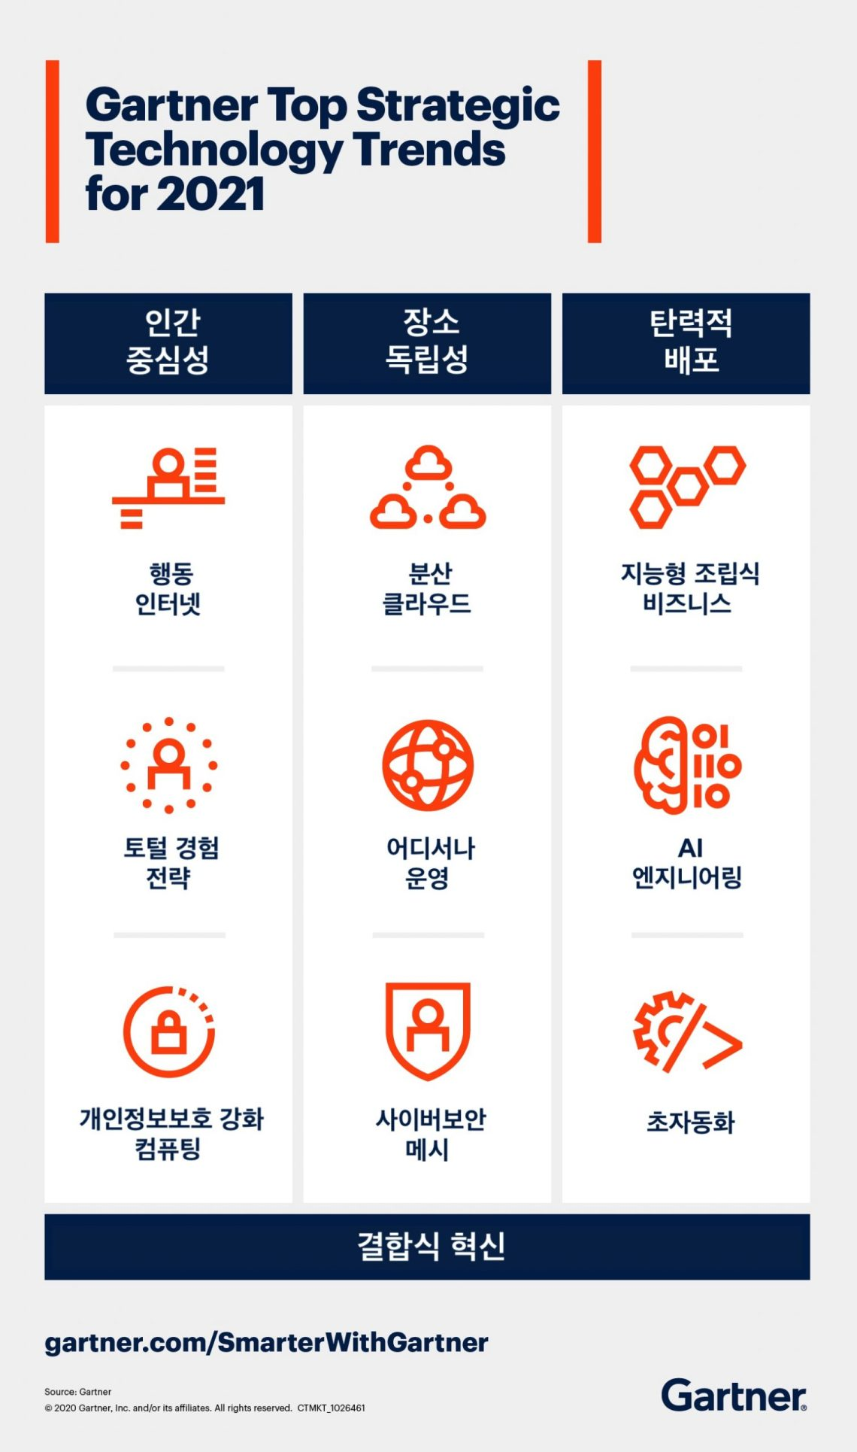

***인간 중심성***

**트렌드 1: 행동인터넷(IOB)**

**​**

첫 번째 트렌드는 **행동인터넷(IoB, Internet of Behavior)**입니다. IoB는 행동을 물리적, 디지털로 표현하는 모든 종류의 데이터를 포착, 분석, 이해하고 이를 활용해 수익을 창출하는 다양한 접근법으로 구성됩니다. 이렇게 모은 데이터를 분석해 원하는 행동을 유도하도록 동기를 유발하는 데 사용할 수 있습니다.

예컨대 IoB로 행동 이벤트를 포착함으로써 산업 현장에서 보건 규정 준수 여부를 모니터링 할 수 있습니다. 사람이나 주변 환경에 부착된 센서나 RFID 태그를 써서 직원들이 정기적으로 손을 씻는지 파악할 수 있습니다. 컴퓨터 비전으로 직원들이 마스크 착용 규정을 지키는지 알 수 있습니다. 또 주변에 있는 인공지능 스피커로 규정 위반에 대해 경고할 수 있습니다.

​

**트렌드 2: 토털 경험**

**​**

두 번째 트렌드는 **토털 경험(total experience) 전략**입니다. 멀티경험, 고객 경험, 직원 경험, 사용자 경험을 연결해 보다 통일된 접근법을 제시합니다. 이 트렌드는 인간 경험관리를 혁신해 복잡한 비즈니스 문제를 해결합니다.

예컨대 코로나19(COVID-19) 대응의 일환으로 한 기업은 온라인 방문 예약 시스템을 만들고 이를 회사 앱과 통합했습니다. 고객이 점포 인근 75피트(22.85미터) 이내로 들어오면 알림 메시지를 통해 체크인 과정을 안내합니다. 직원들은 자신의 태블릿으로 고객과 공동 브라우징을 하면서 물리적으로 고객의 모바일 기기를 만지지 않고 안내합니다.

​

**트렌드 3: 개인정보보호 강화 컴퓨팅**

**​**

세 번째 트렌드는 **개인정보보호 강화 컴퓨팅(privacy-enhancing computing)**입니다. 개인정보보호 강화 컴퓨팅은 실제로는 데이터를 보호하고 안전한 데이터 처리와 분석을 지원하는 세 가지 유형의 기술입니다.

첫 번째는 민감한 데이터를 처리, 분석하기 위해 신뢰할 수 있는 환경을 제공합니다. 두 번째는 페더레이티드(federated) 머신러닝을 비롯한 탈중앙화 방식으로 처리와 분석을 수행합니다. 세 번째는 데이터와 알고리즘을 변환한 후 처리나 분석을 수행합니다.

이상 세 가지 접근법 모두를 통해 민감한 데이터가 노출되지 않습니다. 실생활에 적용 가능한 경우로는 다자간(멀티파티) 데이터 분석으로, 여러 조직이 상대방의 기반 데이터에 액세스를 제공하지 않고도 데이터를 모아 공동 분석을 수행합니다.

​

[회복탄력성과 수익성, 지속가능성을 강화하는 지능형 기업](https://www.sap.com/korea/products/intelligent-enterprise.html?btp=49e6cd41-1536-411e-844e-c05bb8e1d4d5)

[경험관리가 우리 곁에](https://www.sap.com/korea/products/experience-management-xm.html?btp=49e6cd41-1536-411e-844e-c05bb8e1d4d5)

[데이터를 통찰로, 통찰을 의미 있는 조치로 바꾸는 비즈니스 기술 플랫폼](https://www.sap.com/korea/products/business-technology-platform.html?btp=49e6cd41-1536-411e-844e-c05bb8e1d4d5)

[애플리케이션 개발 및 통합](https://www.sap.com/korea/products/application-development-integration.html?btp=49e6cd41-1536-411e-844e-c05bb8e1d4d5)

[비즈니스 혁신을 앞당기는 지능형 기술](https://www.sap.com/korea/products/intelligent-technologies.html?btp=49e6cd41-1536-411e-844e-c05bb8e1d4d5)

***장소 독립성***

**트렌드 4: 분산 클라우드**

**​**

네 번째 트렌드는 **분산 클라우드(distributed cloud)**로, 퍼블릭 클라우드 서비스를 다양한 물리적 장소에 분산 배치하면서도 운영 거버넌스와 클라우드 서비스 업데이트 등은 여전히 퍼블릭 클라우드 사업자가 책임지는 방식입니다.

이로써 조직은 데이터가 보관된 장소, 사업 활동이 발생하는 장소 등 물리적으로 가까운 장소에 클라우드 컴퓨팅 리소스를 배치할 수 있습니다. 그러면서도 이들 서비스는 여전히 퍼블릭 클라우드 사업자가 유지보수, 업데이트를 담당합니다.

분산 클라우드는 법적으로 요구되는 지리적 장소에 데이터를 보관하도록 보장하는 용도로 이용할 수 있습니다. 분산 클라우드는 클라우드의 미래입니다.

​

**트렌드 5: 어디서나 운영**

**​**

다섯 번째 트렌드는 **어디서나 운영(anywhere operations)**입니다. 어디서나 운영은 어디서나 고객과 직원을 지원하고 디지털 기술을 적용해 비즈니스 서비스를 어디서나 제공하도록 설계된 비즈니스 및 운영 모델입니다.

이를 위해서는 디지털 우선, 장소 독립형 마인트세트가 필요하며 분산 인프라와 애플리케이션 배포가 가능해야 합니다. 여러 은행이 모바일 전용 원격 지점 운영으로 이 트렌드에 동참하고 있습니다.

물리적 사업장을 운영 중인 기업의 경우 어디서나 운영을 위해서 점포 내 고객의 비접촉 체크아웃, 사무실이나 공장 환경에서 센서를 사용한 사회적 거리두기 집행 등의 사례가 있습니다.

**트렌드 6: 사이버보안 메시**

**​**

여섯 번째 트렌드는 **사이버보안 메시(cybersecurity mesh)**로, 확장성과 유연성, 신뢰성을 모두 갖춘 사이버 보안 통제에 대한 분산 아키텍처 접근법입니다.

현재 많은 설비자산이 전통적인 보안 울타리 밖에 존재합니다. 사이버보안 메시는 기본적으로 사람이나 사물의 신원과 장소에 따라 보안 울타리 경계를 정의합니다. 분산 정책 집행 아키텍처 내에서 정책과 조율은 중앙집중화 함으로써 보다 모듈식, 반응형 보안 접근법을 지원합니다.

***탄력적 배포***

**트렌드 7: 지능형 조립식 비즈니스**

**​**

일곱 번째 트렌드는 **지능형 조립식 비즈니스(intelligent composable business)**입니다. 갈수록 빨라지는 변화의 속도에 대응하기 위해 조직은 모듈성, 자율성, 조율, 발견 등의 개념에 기초한 **조립가능성(composability)**에 중점을 두는 마인드세트를 채택해야 합니다.

이를 위해서는 정보 액세스를 개선하고 정보를 새로운 인사이트로 증강하는 역량, 변화를 수용하도록 구축된 조립가능한 모듈식 데이터 및 애플리케이션 프레임웍 등을 지원하는 아키텍처가 요구됩니다.

예컨대 한 소매 은행은 고객 행동의 트렌드를 파악하고 이에 대응하는 새로운 비즈니스 서비스를 빨리 만들었습니다. 이들 비즈니스 서비스는 기존 패키지의 재조립, 맞춤 애플리케이션 서비스 등을 포함하는 방식으로 신규 서비스를 생성합니다.

​

**트렌트 8: AI 엔지니어링**

**​**

여덟 번째 트렌드는 **AI 엔지니어링(AI engineering)**입니다. **인공지능(AI)** 프로젝트는 유지보수, 확장성, 거버넌스 등의 문제에 직면합니다. 현재 AI 엔지니어링은 AI를 일련의 고립된 특별 프로젝트로 보는 대신 주류 **데브옵스(DevOps)** 프로세스의 일환으로 다루도록 하는 경로를 제공해 이런 문제를 처리할 수 있게 합니다.

AI 엔지니어링은 다양한 분야를 한 데 모아 지나친 기대의 AI 남용을 막는 한편 여러 AI 기법을 조합해 운영화 함으로써 가치를 창출할 명확한 경로를 제공합니다.

​

**트렌드 9: 초자동화**

**​**

아홉 번째 트렌드는 **초자동화(hyperautomation)**로, 조직이 승인된 업무 프로세스와 IT 프로세스를 최대한 많이 빨리 파악, 심사, 자동화하는 비즈니스 접근법입니다.

비즈니스는 종종 최적화, 경량화, 연결, 일관성, 명확성 등이 결여된 여러 자동화 기술을 누더기처럼 기운 형태로 방대한 업무 프로세스를 지원하면서 큰 돈을 낭비합니다. 이는 결국 디지털 운영 효율화로 가는 길을 가로막죠. 초자동화는 이제 다양한 지능형 자동화 기술을 잘 조율해서 이들 프로세스를 가능한 한 많이 자동화하자는 개념입니다.

이상이 2021년 9대 전략 기술 트렌드입니다. 이들 기술은 한 데 어울려 조직이 비즈니스를 혁신하고 **지능형 조립식 미래**에 대비하도록 돕습니다.